Greencity Zurich, CH
Une île verte pour Zurich
«Greencity», le projet prestigieux à Manegg, au sud de la ville de Zurich, est un nouveau quartier urbain au caractère durable exemplaire. Sur l’ancien site industriel, une zone résidentielle et commerciale a été conçue qui, en tant que premier «site 2000 watts de Suisse» certifié, peut être considérée comme particulièrement écologique. Le quartier est dominé par «Pergamin II», le premier immeuble de bureaux sur place.

Étape par étape, le nouveau quartier au sud de Zurich avance vers l’avenir. Grâce à une architecture visionnaire, un environnement inspirant et une responsabilité concrète, «Greencity» entend réaliser un concept de site clairvoyant. Outre des immeubles d’habitation et de bureaux, une école primaire ainsi qu’un hôtel sont en cours de construction sur le site en îlot situé entre la Sihl et l’autoroute A3, qui satisfont tous aux exigences de l’Association Cité de l’énergie pour la certification «Site 2000 watts». Cela est garanti par une interaction réussie des mesures les plus diverses dans le domaine de l’efficience énergétique. En font partie, d’une part, l’approvisionnement 100 % issu de sources d’énergie renouvelables telles que le photovoltaïque et, d’autre part, le «Greencity-Grid», qui interconnecte efficacement la production et la consommation d’électricité. Tous les bâtiments résidentiels sont conformes aux normes MINERGIE et MINERGIE-(P)-ECO, tandis que les locaux commerciaux écologiques dotés de l’excellent statut énergétique de la certification LEED Platinum Core & Shell apportent une autre contribution importante.

Urbain, durable et représentatif
Avec «Pergamin II», le premier immeuble de bureaux de Greencity, la troisième étape du complexe a déjà démarré. Le premier immeuble de bureaux à Greencity n’est pas seulement remarquable pour ses onze étages. Sur un total de 12 200 mètres carrés, il propose des locaux de formation et de bureaux modernes et entièrement conçus pour le monde du travail de demain. Son nom s’inspire du passé industriel de la ville: les noms des différents bâtiments sont inspirés de variétés de papier qui étaient autrefois fabriquées sur ce site au bord de la Sihl. Cet imposant édifice mesure environ 40 mètres de hauteur et marque l’entrée du quartier écologique comme un emblème visible de loin.
Le bureau parisien renommé ‘AS Architecture-Studio’ est responsable de la conception de Pergamin II (ainsi que de Pergamin I), en accord avec les architectes des bâtiments environnants. Les architectes ont attaché une grande importance à la structure interne du bâtiment: le Pergamin II offre un haut degré de flexibilité et convainc par des plans clairement structurés et une grande efficacité surfacique. L’humain y occupe une place centrale. En conséquence, des possibilités d’aération naturelle, une forte pénétration de la lumière naturelle par de faibles profondeurs des locaux et des structures spatiales bien pensées visent à garantir des conditions d’apprentissage, de travail et de séjour optimales.
Le concept est soutenu par les produits Janisol 2 EI30 et Janisol C4 EI90 de Jansen. Janisol 2 a permis de réaliser des cloisons intérieures transparentes et multifonctionnelles avec des profilés filigranes modernes. Celles-ci répondent entièrement aux exigences en matière de protection incendie d’un immeuble de bureaux très fréquenté. La porte coupe-feu à isolation thermique Janisol C4 ajoute encore à la protection incendie avec un remplissage innovant en céramique dans des profilés en acier filigrane allant jusqu’à la classe de résistance au feu EI90.
Avec son concept innovant, le bâtiment Pergamin II répond aux exigences du label écologique international LEED en platine.

100 % de sources d’énergie renouvelables
La certification 2000 watts implique d’approvisionner les 13 bâtiments du site à 100 % en énergies renouvelables pour le chauffage, le refroidissement et la production d’eau chaude et d’économiser près de 1900 tonnes de CO₂ par an. Avec environ 47 300 mètres de forage, l’un des plus grands champs de sondes géothermiques d’Europe y contribue. Deux champs géothermiques avec un total de 215 sondes géothermiques de 220 mètres en constituent le cœur énergétique. Les sondes de type geotwin proviennent également de la maison Jansen (Jansen Plastic Solutions). Ils prennent en charge une grande partie des besoins en chaleur et en froid et sont reliés à un réseau de conduites de chaleur et de froid à distance via la centrale principale.

INFORMATIONS DU CHANTIER:

Maître d’ouvrage: Losinger Marazzi AG
Architecture: Architecturestudio, Paris
Constructeur métallique: Isoflex Metallbau GmbH, Berne
Systèmes de profilés en acier utilisés: Janisol 2 EI30, Janisol C4 EI90

Texte: Nicola Schröder, Conzept-B Zurich
Photos: Zeljko Gataric
Droits d’image: Jansen AG, Oberriet/CH

APERÇU DES PHOTOS:

L’utilisation des données d’image par la rédaction est liée au présent article sur l’ouvrage.

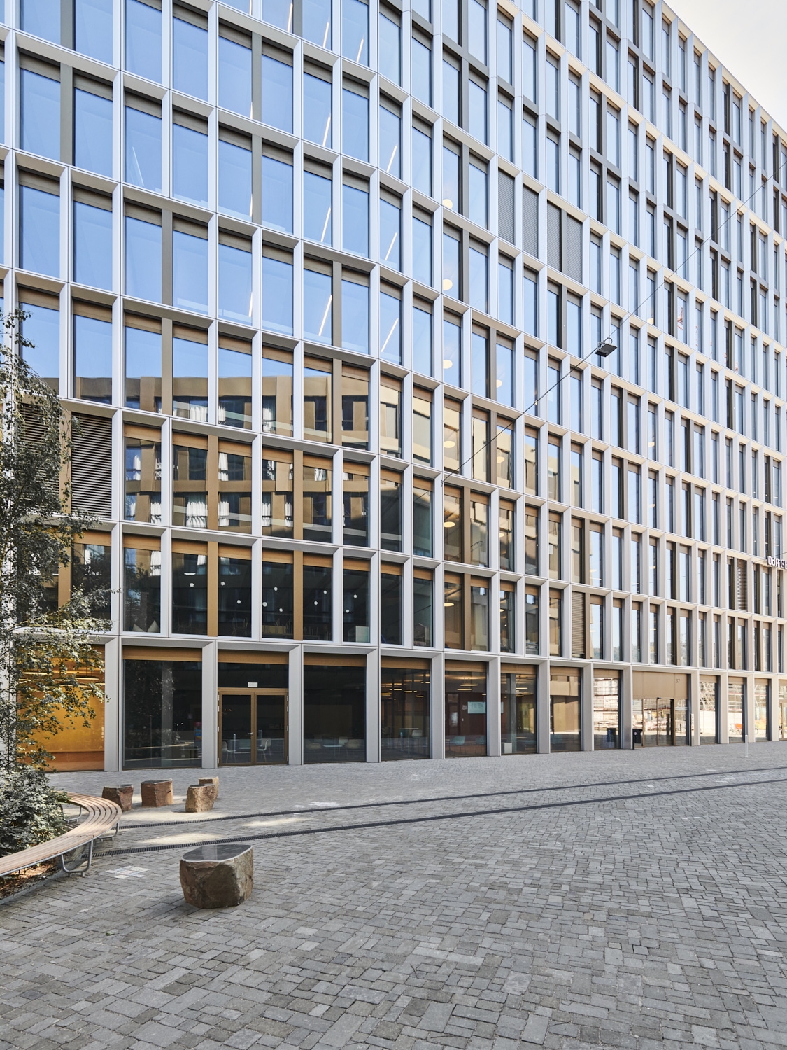

Photo 1: Dans l’immeuble de bureaux Pergamin II à Greencity, des conditions optimales d’apprentissage, de travail et de séjour doivent être garanties par des possibilités d’aération naturelle, une forte pénétration de la lumière naturelle par de faibles profondeurs des locaux et des structures spatiales bien pensées.

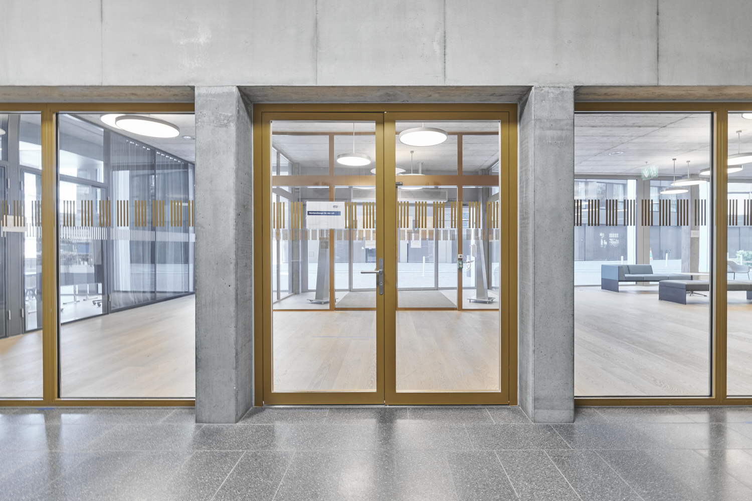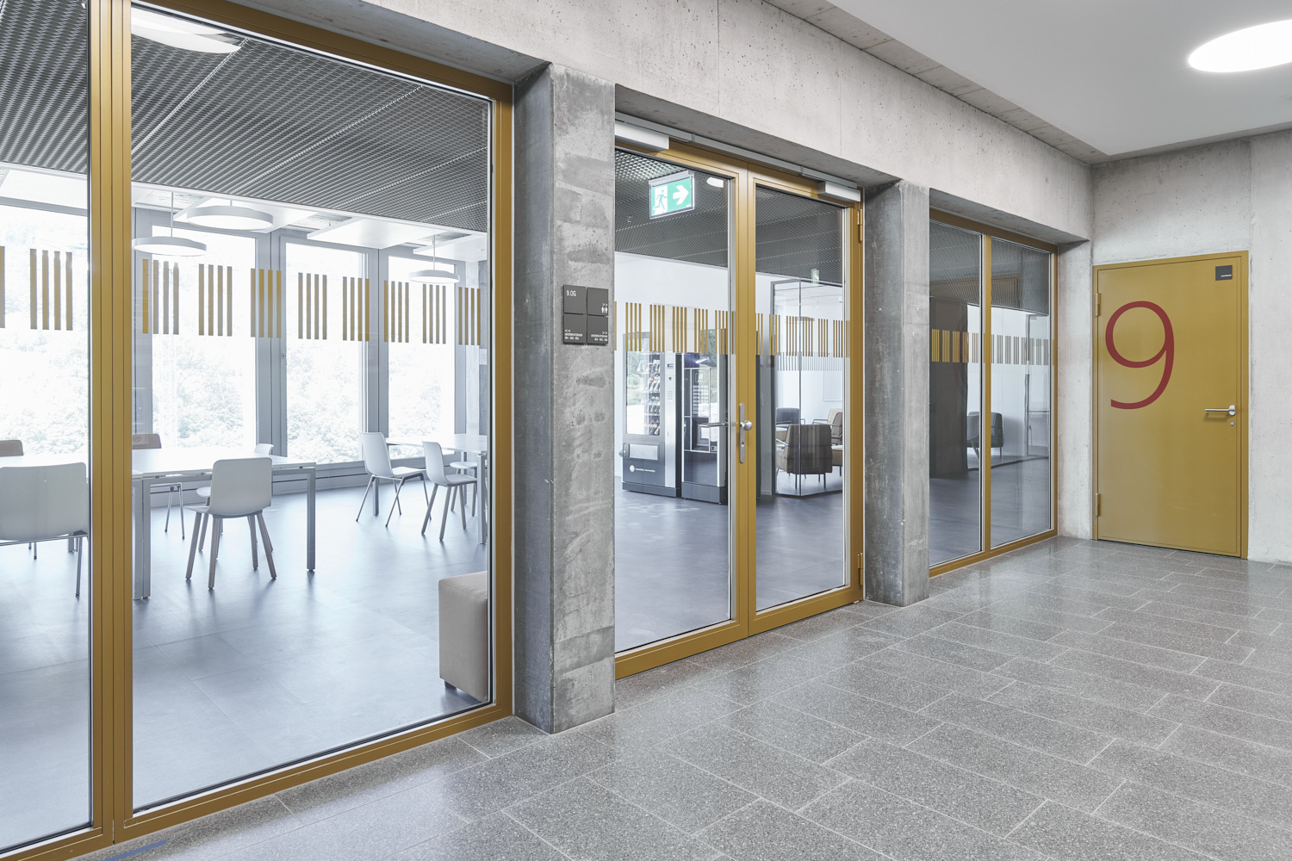

Photos 2 et 3: Janisol 2 EI30 a permis de réaliser des cloisons intérieures transparentes et multifonctionnelles avec des profilés filigranes modernes. Celles-ci répondent entièrement aux exigences en matière de protection incendie d’un immeuble de bureaux très fréquenté.

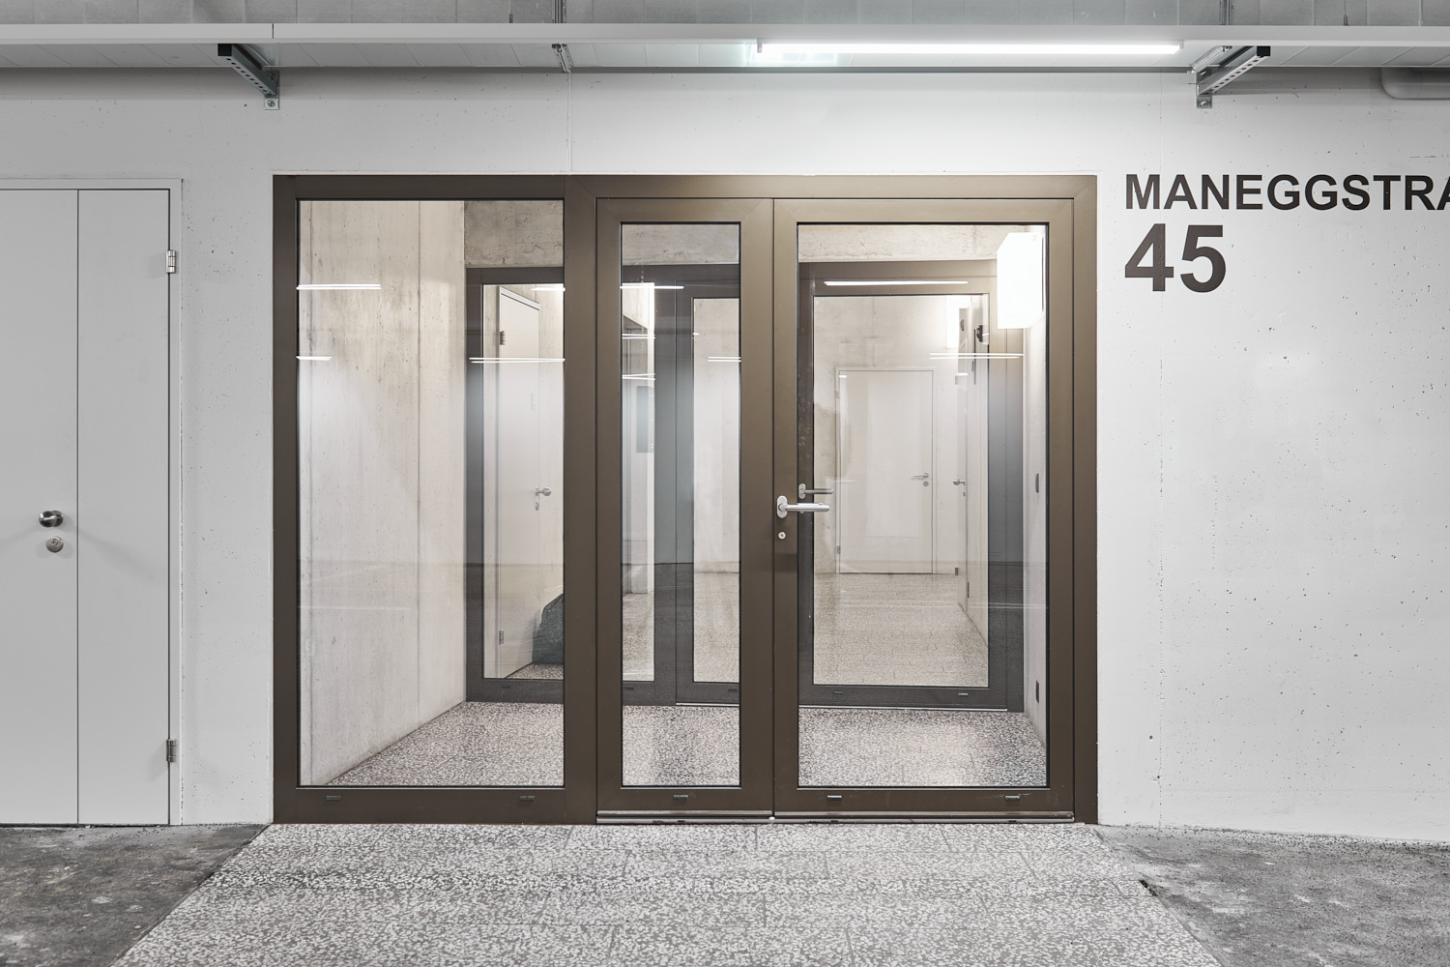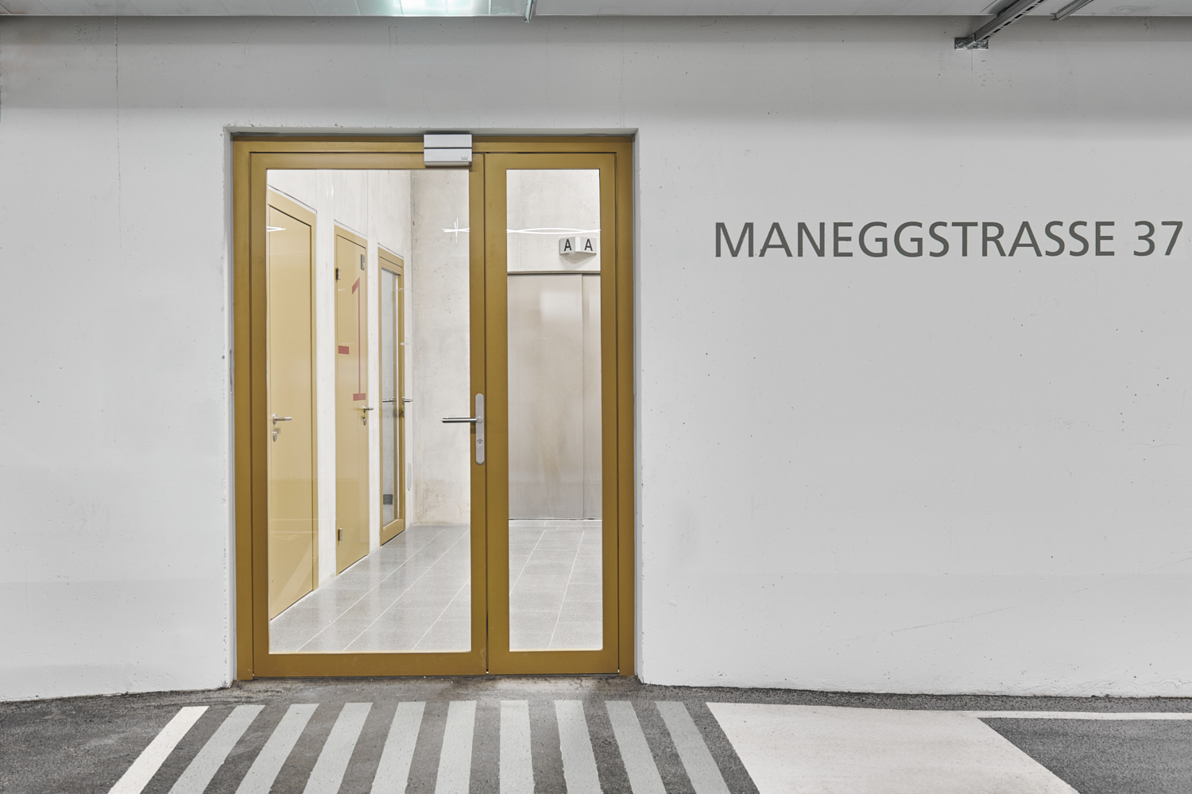

Photos 4 et 5: Au sous-sol également, les profilés Janisol 2 EI30 associés à la porte coupe-feu à isolation thermique Janisol C4 soulignent le concept énergétique ainsi que la protection incendie.

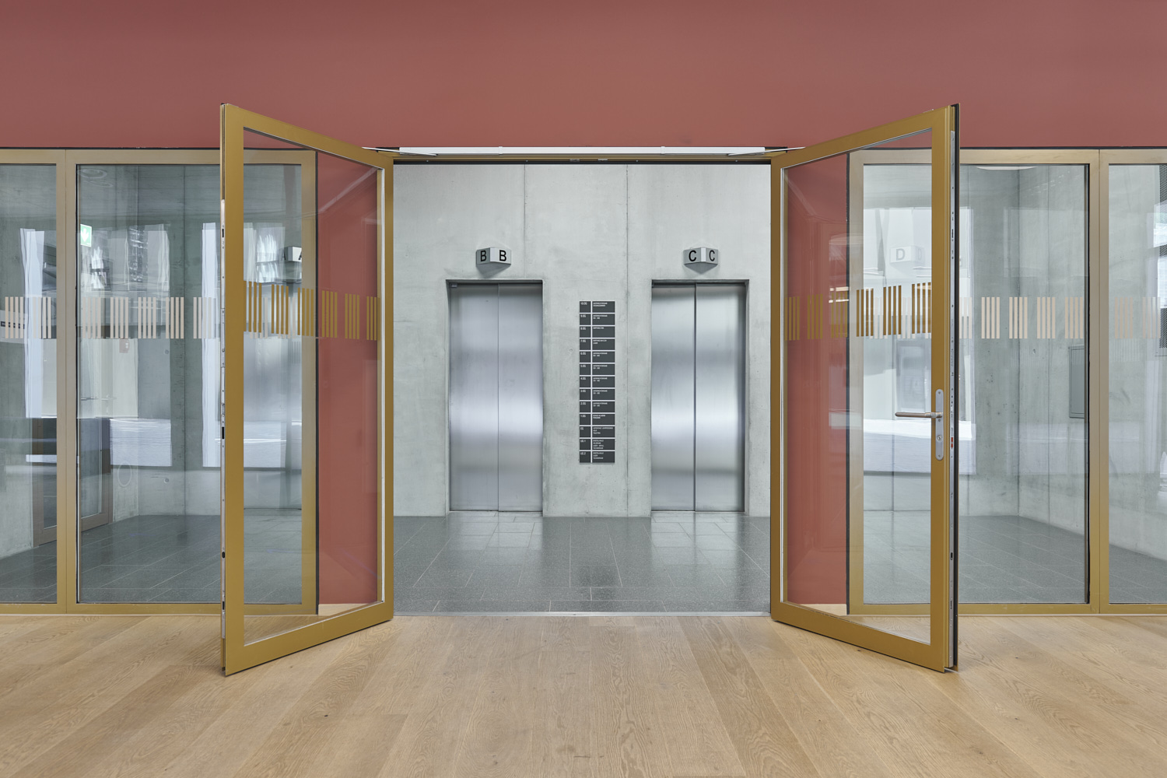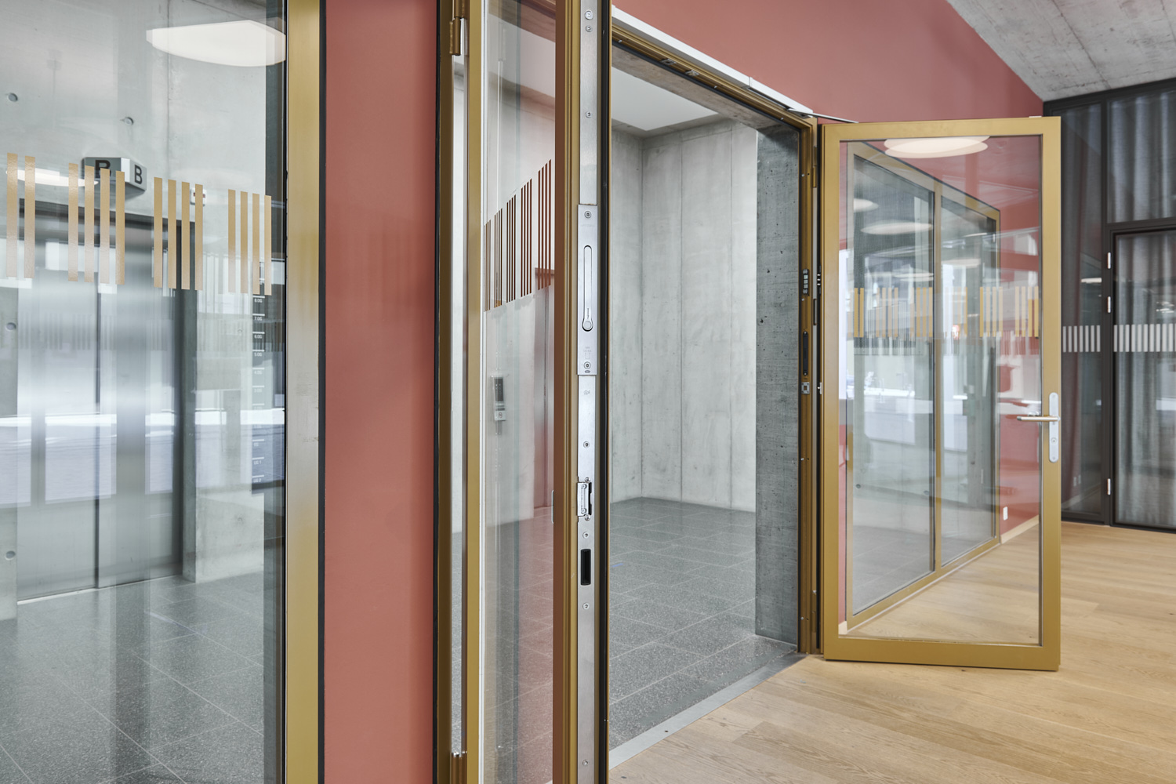

Photos 6 et 7: Le Pergamin II possède deux cages d’escalier avec ascenseurs. À tous les niveaux jusqu’au sous-sol, cette zone d’accès est ouverte vers les étages par les vitrages fixes Janisol 2 EI30 et les portes vitrées à deux vantaux Janisol C4.

